### 

### OUBRAHAM ABDELAZIZ

**- 34 ans**

**- célibataire**

**- Permis B.**

**-service militaire**

**-véhiculé**

**Coordonnées**

**03 rue mohamed douar belouizdad alger**

**Tel : -0550 96 08 94**

**djaziz09@hotmail.fr**

**Centres d’intérêt :**

* + **Internet.**
  + **Sport.**

**Langues :**

**Arabe :langue maternelle**

**Français : courant**

**Anglais : bien**

**\* Sens du dialogue, de la négociation et des responsabilités.**

**\* Capacité a travaillée dans un environnement multiculturel.**

**\*Dynamique, sérieux et très motivée.**

# *CURRICULUM VITAE*

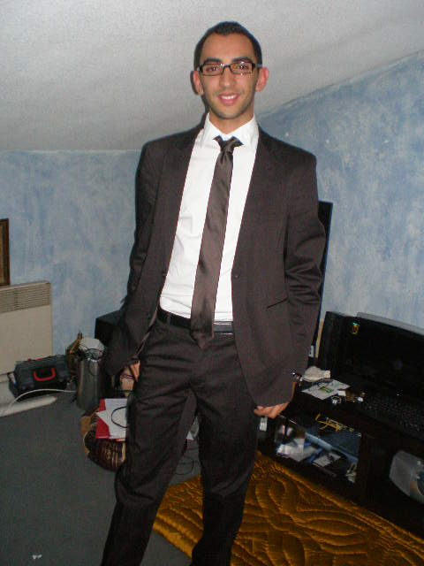☺

### OUBRAHAM ABDELAZIZ

## Objectifs de carrière

**Intégrer une grande entreprise, développer de nouvelles connaissances et faire bon usage de ceux que j’ai déjà acquis au profit de la société.**

## EXPÉRIENCES PROFESSIONNELLES :

* **Avril 2019 avril 2020 : Chargé des achats chez ARAB METALS**

**-**chargé des achats matière première

-Elaboration des conventions.

- préparation des appels d'offres

P - participer aux ventes aux enchères

* **Janvier à mars 2019 chargé de compte commercial chez SOLTIC ALGERIE**
* **-** Développement et fidélisation du portefeuille clients.
* **-** Développer le chiffre d’affaires de grands clients.
* **-** Accompagner la gestion d’un projet grand compte pour un client.
* **-** Assurer la gestion des grands comptes clients.
* **-** Négocier les termes de projets de vente en avant, en cours et après celle-ci.
* **Novembre 2018 à janvier 2019 :**
* **Team leader chez OPPO**

-Déterminer les tâches quotidiennes de l’équipe commercial

- Assurer un repporting quotidien

-Travailler sur les affichages aux niveaux des magasins

-Assurer des formations régulières aux commerciaux ainsi qu’aux vendeurs et au propriétaire des magasins

- Assurer la veille concurrentielle

* **Avril 2014 à novembre 2018 :**
* **Chef de service commercial et exploitation à la (SOGRAL SPA) .**

- suivie de l’activité commerciale au sein des agences de l’entreprise.

- suivie des créances de l’ensemble des agences de l’entreprise

- participe au développement du réseau de l’entreprise en participant à plusieurs missions de mise en exploitation des agences.

- suivie des rapports d’activité mensuelle.

-élaboré des études de rentabilité des nouvelles agences

* **2013-2014 : cadre commercial. (SOGRAL SPA)**
* Elabore des études commerciales.
* Participe à des missions d’inspection et de contrôle
* Suivie des créances grand comptes.
* Participation aux réunions avec les différentes autorités concédantes des gares routières dans le cadre de la concession et la gestion.
* Mise en exploitation de nouvelles gares routières de types A,B et C.
* Intégration des transporteurs dans le système informatique de gestion (LUCIE ERP).
* **2011 -2013 Cadre moyens généraux (SOGRAL SPA)**
* Elaboration des cahiers des charges.
* Procédé aux achats de l’entreprise.
* Application de la politique d’achats général de l’entreprise ; négociations –approvisionnements –émission d’appels d’offres.
* Gestion des tâches administratives : bon de commande, bon de livraison.
* Gestion du stock de l’entreprise.
* **2009-2011 comptables moyens généraux (SOGRAL SPA).**
* **2008 -2009 comptables (service finance) (SOGRAL SPA).**
* **2007 -2008 Comptable (service comptabilité) (SOGRAL SPA)**
* - Rapprochement Inter unité.  
  - Réalisation et analyse des opérations.  
  - Clôture et Validation mensuel, trimestriel et annuel des comptes   
  - Calcul et comptabilisation des écritures d’inventaires, des provisions sur ventes et achats.  
  - Préparation du Budget prévisionnel.  
  - Calcul et analyse du Chiffre d’Affaire, du Compte de Résultat et du Bilan.  
  - Participation à la consolidation des comptes de l’entreprise.  
  - Suivi des règlements et justification des comptes Fournisseurs et Clients  
  - - Déclaration fiscales (TVA TAP…)  
  - Suivi des mouvements bancaires et comptables  
  - Encadrement des stagiaires et des jeunes embauché

**Formations et diplômes :**

* 2009 : **DUEA comptabilité et gestion financière des entreprises à l’université d’Alger**
* Stage pratique de fin d’étude chez l’entreprise SOGRAL SPA
* Formation dans les nouvelles normes comptable IAS /IFRS
* Formation dans l’élaboration des cahiers des charges fonctionnelles
* Formation dans l’élaboration des contrats commerciaux.
* Formation dans code du marché public.
* Formation dans les techniques de négociation commerciale

**Connaissances linguistique et informatique :**

* **Software :** Maitrise de Microsoft Word Excel & Outlook et autres logiciels de bureautique.
* Maitrise logiciels ERP